PROYECTO APP DEL PULPITO
Zoológico, aventura y desarrollo grafomotor
Documento de trabajo para el diseño pedagógico y posterior programación de la aplicación. Las imágenes incluidas son apoyos visuales esquemáticos y provisorios: sirven para recordar la lógica del movimiento y la progresión, no constituyen el arte final.

1. Idea central del proyecto
La aplicación se desarrolla dentro del zoológico del Pulpito. La intención es que el niño no vea una simple lista de ejercicios o niveles, sino que ingrese a un mundo con sectores, animales, situaciones y pequeñas aventuras. Al comienzo, el Pulpito es cuidador del zoológico. A medida que recorre los espacios y realiza tareas de cuidado, descubre que faltan animales y progresivamente se transforma en Pulpito detective. El niño funciona como ayudante del personaje, aunque no necesita aparecer representado en pantalla.

2. Principio pedagógico
El diseño sostiene dos capas simultáneas. Para el niño hay una historia con un propósito concreto: buscar, cuidar, ordenar, acompañar o rescatar animales. Por detrás, cada situación responde a una progresión grafomotriz deliberada. Antes de introducir letras cursivas se busca consolidar exploración del espacio, control del movimiento, direccionalidad, continuidad, cambios de dirección, regulación de amplitud, ritmo, anticipación, inhibición y precisión.
Criterio transversal: la dificultad no se agrega por decorar el juego. Cada cambio debe responder a una habilidad que ya fue comprendida y que ahora se pretende estabilizar o complejizar.

3. Progresión general de dificultad
• Exploración libre y relación acción-consecuencia.
• Recorridos amplios y movimientos simples.
• Repetición del patrón para favorecer continuidad.
• Variación de amplitud: alto/bajo, grande/pequeño.
• Cambios de dirección y orientación espacial.
• Reducción progresiva del espacio disponible.
• Mayor precisión y mantenimiento del ritmo.
• Obstáculos, pausas o inhibición solo cuando el movimiento base ya está comprendido.
• Integración posterior de patrones pregráficos que preparan los movimientos de la cursiva.

4. Exploración libre: descubrir el espacio
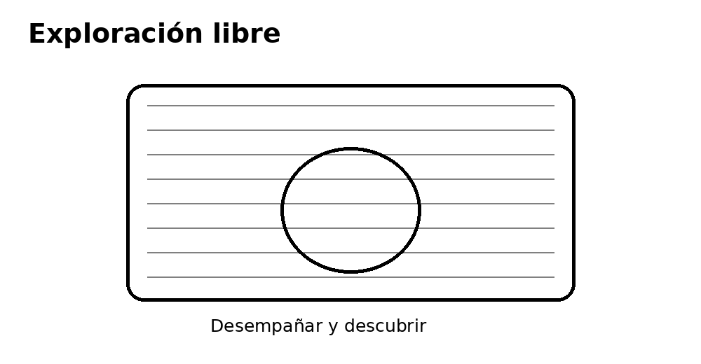
Situación de juego: Antes de pedir precisión, el Pulpito encuentra una superficie que no permite ver qué hay detrás: por ejemplo, un vidrio empañado. El niño mueve el dedo libremente para desempañarlo y descubrir una pista, un animal o una parte del zoológico. La misma lógica puede trasladarse a arena, barro, oscuridad o una linterna.
Movimiento central: Barrido libre de la pantalla, sin exigir todavía un trayecto único.
Progresión interna: Primero se acepta una exploración amplia. Luego se invita a cubrir zonas más extensas y finalmente a realizar una búsqueda más intencional.
Qué se trabaja: Exploración espacial, movimiento intencional, coordinación visomotora inicial y comprensión de la relación entre acción y consecuencia.

5. Patos: pequeñas ondulaciones
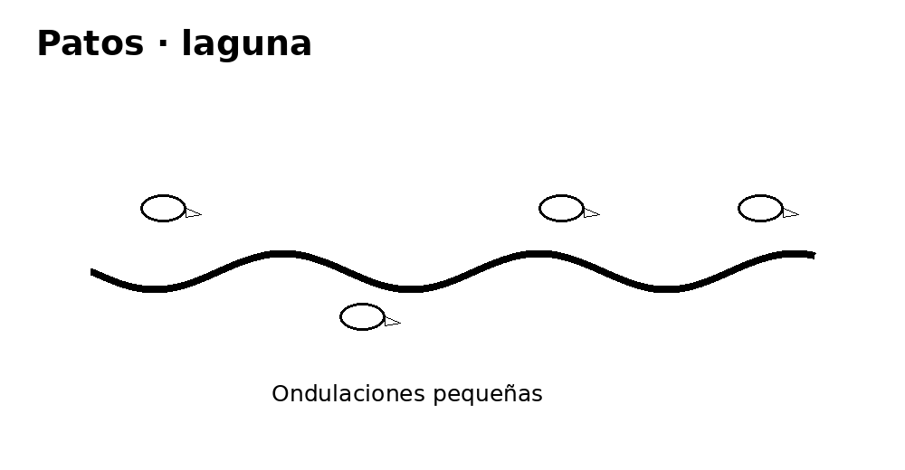
Situación de juego: En la laguna de los patos, el recorrido se construye sobre pequeñas ondulaciones suaves. Es un movimiento cercano a la línea recta y por eso puede ubicarse tempranamente en la progresión.
Movimiento central: Ondulaciones pequeñas, continuas y suaves.
Progresión interna: Ondulación muy amplia y leve → mayor cantidad de ondas → variación moderada de amplitud → recorrido algo más delimitado.
Qué se trabaja: Continuidad, ritmo inicial, pequeñas variaciones verticales y regulación progresiva del movimiento.

6. Víboras: el animal es el trazo
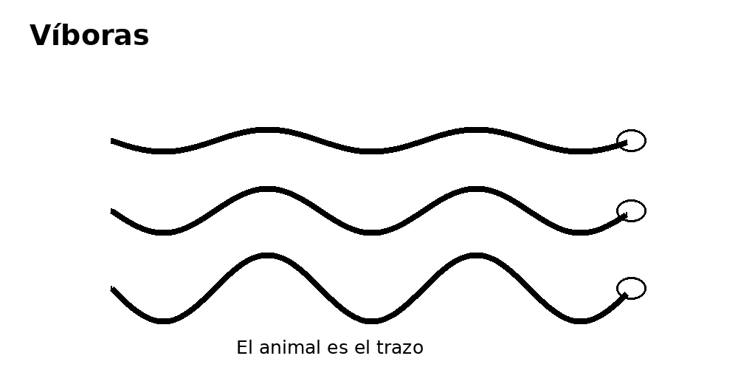
Situación de juego: En este caso no se sigue un camino externo: el propio cuerpo de la víbora constituye el recorrido. Puede haber varias de diferente tamaño y ondulación. El niño puede ordenarlas y luego recorrer cada cuerpo con el dedo para llevarlas a un espacio adecuado del sector.
Movimiento central: Ondulación sostenida sobre una forma visible.
Progresión interna: Víboras acostadas y de ondulación simple → tamaños diferentes → orientación vertical u oblicua → mayor variación de la ondulación.
Qué se trabaja: Seriación, comparación de tamaños, orientación espacial, continuidad y precisión progresiva.

7. Ovejas: montañitas cortas
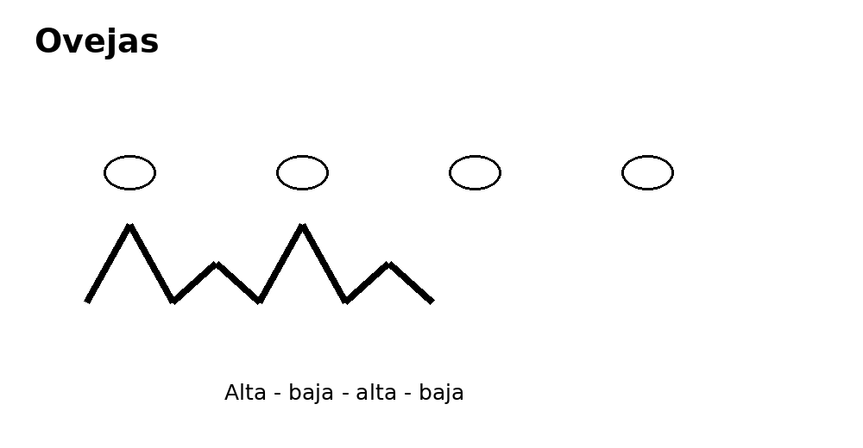
Situación de juego: Las ovejas se dispersaron y el Pulpito necesita guiarlas. El camino está formado por montañitas cortas y sucesivas.
Movimiento central: Subir y bajar de manera continua, con cambios de dirección suaves pero definidos.
Progresión interna: Dos o tres montañas amplias → mayor cantidad de repeticiones → alternancia alta/baja/alta/baja → reducción gradual del ancho del camino. Los obstáculos se incorporan después.
Qué se trabaja: Ascenso y descenso, cambio de dirección, continuidad, regulación de amplitud y precisión.
Pendiente / decisión de diseño: Mantener diferenciada esta actividad de las llamas: aquí las 'montañas' son más cortas y menos empinadas.

8. Llamas: picos altos y empinados
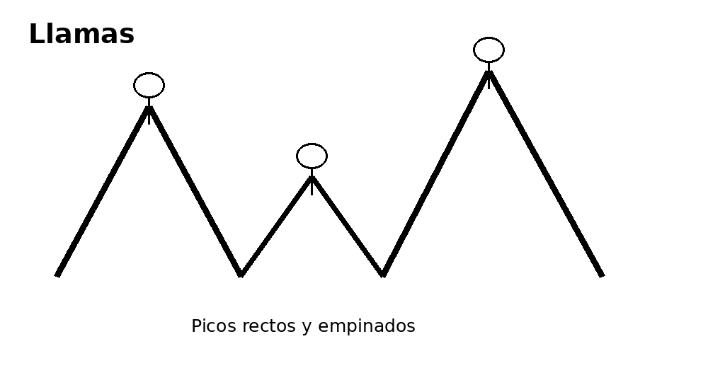
Situación de juego: El sector de las llamas puede tener una identidad visual inspirada en un paisaje de montaña. El Pulpito puede asumir un rol de pastor/cuidador con algún accesorio temático. Las llamas aparecen ubicadas en diferentes picos y el niño debe subir y bajar para reunirlas.
Movimiento central: Picos más rectos, angulosos y empinados que en el sector de ovejas.
Progresión interna: Un pico claro → combinación de pico alto y pico bajo → varios picos seguidos → mayor precisión del recorrido.
Qué se trabaja: Cambios de dirección marcados, control de altura, anticipación, continuidad y precisión.

9. Caracol: espiral
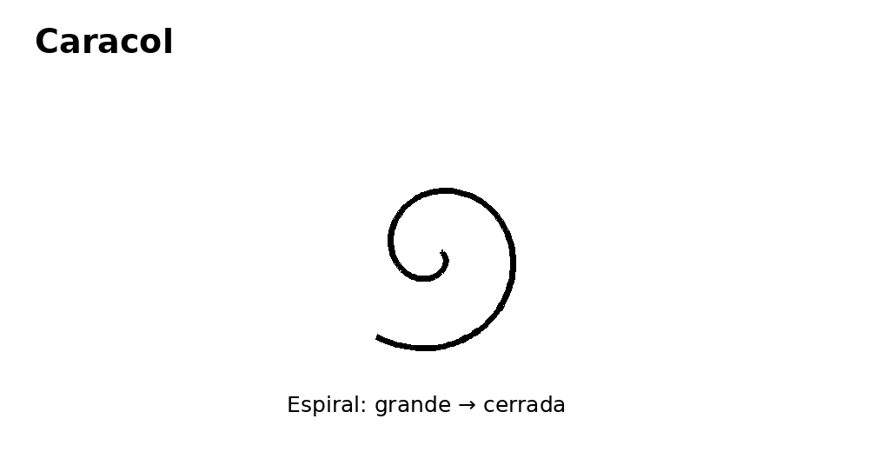
Situación de juego: El caracol permite introducir un movimiento diferente. Una posibilidad narrativa es que, después de la lluvia, el caparazón esté cubierto de barro y el niño lo limpie siguiendo la espiral para revelar su dibujo o color.
Movimiento central: Espiral continua.
Progresión interna: Espiral grande y abierta → intermedia → más pequeña → más cerrada.
Qué se trabaja: Rotación continua, control del radio del movimiento, coordinación visomotora y precisión.
Pendiente / decisión de diseño: La idea motriz es valiosa, pero todavía debe resolverse cómo indicar de manera intuitiva que el niño debe seguir la espiral y no simplemente limpiar toda la superficie.

10. Abejas: volver al panal
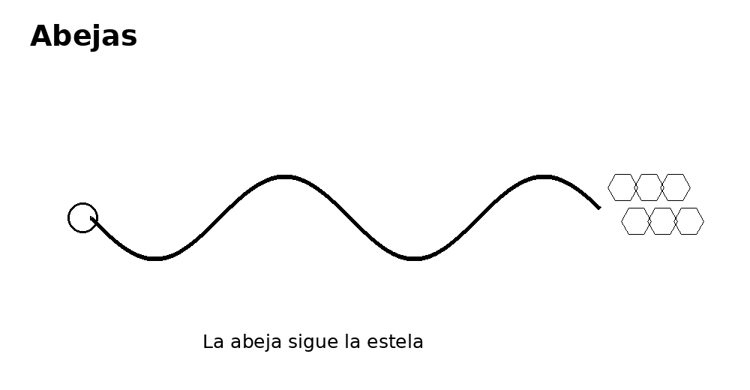
Situación de juego: El Pulpito ayuda a las abejas a regresar al panal. El niño crea una estela con el dedo y la abeja lo sigue inmediatamente. Puede pasar por flores antes de llegar al panal.
Movimiento central: Trayecto continuo con curvas y cambios suaves de dirección.
Progresión interna: Recorrido corto y visible → varias flores → trayecto más largo → mayor precisión.
Qué se trabaja: Continuidad, planificación del recorrido, coordinación visomotora y respuesta a retroalimentación inmediata.

11. Zigzag de delfines: recorrido largo
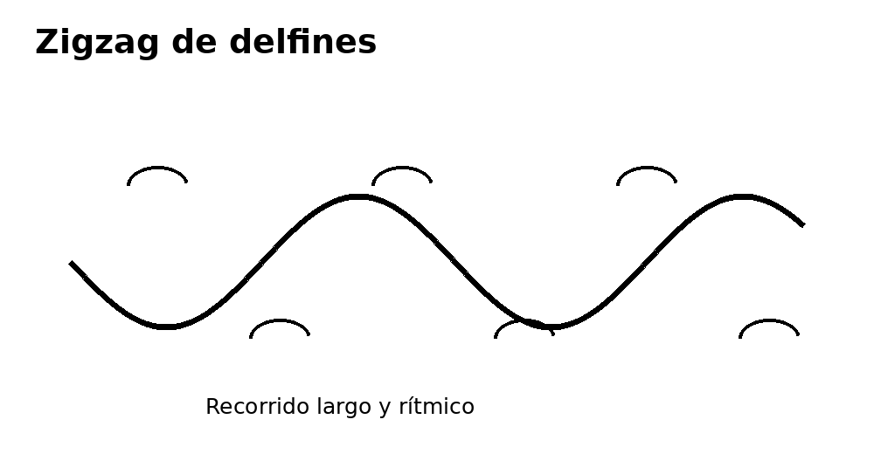
Situación de juego: Los delfines aparecen alternados: uno arriba, otro abajo, y así sucesivamente. El Pulpito debe atravesar el agua pasando entre ellos sin tocarlos. La pantalla puede desplazarse para que el ejercicio no termine de punta a punta en una única vista.
Movimiento central: Alternancia sostenida arriba-abajo durante un recorrido más largo.
Progresión interna: Pocos delfines y separación amplia → mayor cantidad → recorrido desplazable → mantenimiento del patrón durante más tiempo.
Qué se trabaja: Ritmo, continuidad, alternancia, anticipación, regulación de trayectoria y sostén del movimiento.
Pendiente / decisión de diseño: Antes de iniciar puede mostrarse una animación breve y discreta del movimiento esperado. Reemplazar el esquema por la imagen de referencia que la usuaria enviará.

12. Ideas ya mencionadas para integrar más adelante
Medusa / aventura submarina: se había pensado como una situación para incorporar un movimiento tipo S-U y, en una etapa posterior, elementos que obliguen a frenar y reiniciar. Esto permitiría trabajar control inhibitorio además del trazo. Debe ubicarse en la progresión cuando el movimiento base ya esté consolidado.
Laberintos y pistas: el Pulpito detective puede resolver un caso mediante varios recorridos. Cada recorrido aporta una pista y, al completar el conjunto, se descubre qué animal falta o dónde se encuentra. Esta estructura permite que un 'nivel' no dure apenas unos segundos, sino que contenga varios desafíos relacionados.

13. Estructura sugerida para cada nivel/caso
• Entrada narrativa breve: qué pasó y qué necesita hacer el Pulpito.
• Demostración visual mínima cuando el movimiento sea nuevo.
• Primer desafío amplio y accesible.
• Dos o más variaciones que mantengan el mismo patrón y aumenten gradualmente la demanda.
• Respuesta inmediata de la app al movimiento del niño.
• Cierre narrativo: animal recuperado, pista encontrada o sector resuelto.
• Registro de logro/puntaje sin convertir la experiencia en una lista descontextualizada de ejercicios.

14. Para el programador
En cada pantalla deberá definirse con claridad: zona de inicio, trayectoria esperada, tolerancia del camino, respuesta visual al contacto, condiciones de error, posibilidad de pausa/reinicio, animación de ayuda, criterio de finalización y transición narrativa. La tolerancia debe ser mayor en los primeros desafíos y reducirse progresivamente. No se recomienda penalizar de forma intensa los errores iniciales: la retroalimentación debe ayudar a corregir el movimiento.

15. Estado actual del proyecto
Secuencia de trabajo construida hasta ahora: exploración libre; patos; víboras; ovejas; llamas; caracol; abejas; zigzag de delfines. La ubicación definitiva de caracol, abejas, delfines y medusa se revisará al cerrar el mapa completo de habilidades. Las letras cursivas se incorporarán bastante más adelante, luego de una etapa extensa de preparación grafomotriz.
Próximo paso de trabajo: continuar creando animales/situaciones para movimientos todavía no cubiertos y, paralelamente, ordenar toda la progresión por fases pedagógicas antes de pasar a las letras.

Erizo
En primer lugar, la actividad comienza con trazos grandes y libres para simular los primeros palitos sobre una superficie amplia, usando todo el brazo.
Segundo, el desafío avanza hacia trazos de tamaño mediano que salen desde el centro hacia afuera, requiriendo más control de la mano.
En tercer lugar, se incorporan trazos cortos con variaciones de ritmo y dirección para dar más movimiento a las espinas.
Finalmente, la cuarta fase es la más compleja, con trazos precisos y pequeños necesarios para dibujar las espinas sobre un erizo enroscado.
